Video wenskaart maken
https://www.vidley.nl/

Vidley. De VideoWenskaart.
Vidley is de VideoWenskaart waarmee je elke gelegenheid nóg specialer maakt. Een luxe kaart met een geïntegreerd videoscherm waarop jouw persoonlijke boodschap wordt vertoond.
Maak een video met je smartphone en geniet van de voorpret bij het opnemen van jouw persoonlijke boodschap. Kies uit twee prachtige ontwerpen of maak je eigen ontwerp. Als de ontvanger de kaart opent, begint de video automatisch te spelen. Geschikt voor elke gelegenheid. Succes gegarandeerd.
Een originele en onvergetelijke verrassing!

Verras en maak indruk!
- Een wenskaart met emotie
Het kan bijna niet persoonlijker: Een luxe wenskaart met jouw persoonlijke video.
- Verrassingseffect gegarandeerd
Jouw boodschap begint direct te spelen zodra de kaart wordt geopend.
- Voor elke gelegenheid
Kies uit twee prachtige ontwerpen of maak je eigen ontwerp in de Vidley Editor.
- Heel simpel te maken
Neem je video op met je smartphone en upload 'm tijdens je bestelling.

Maak nu jouw Wenskaart!
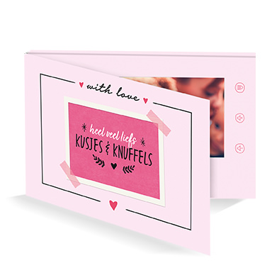

With love
vanaf € 29,95
Bestel kaart
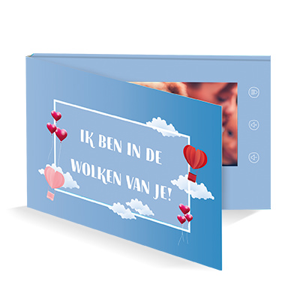

In de Wolken
vanaf € 29,95
Bestel kaart
Iedereen kan een Vidley maken

Hoe werkt het?

1. Maak een leuke video
Gewoon met je eigen smartphone.
Film het zelf of laat iemand anders het filmen voor je.

2. Kies het ontwerp
Kies uit twee prachtige designs. Geschikt voor elke gelegenheid. Of maak je eigen, persoonlijke ontwerp in de Editor.

3. Upload een video
Als je de Vidley rechtstreeks naar de ontvanger wilt laten sturen, upload dan je video tijdens het bestellen.

4. Slechts 1 dag levertijd!
Laat de Vidley bij jou thuis bezorgen of door ons rechtstreeks naar de ontvanger sturen. Voor 13:00 besteld is dezelfde dag verzonden.
Klik hier om direct jouw Vidley te bestellen!
Iemand jarig? Geslaagd? Nieuwe baan? Baby geboren?
Of gewoon zomaar?
Met de kaarten van Vidley kan je iedereen verrassen. Vertel je familie of grote liefde hoeveel je van ze houdt. Maak een mooie videoboodschap voor een verjaardag. De Vidley VideoWenskaarten zijn verkrijgbaar vanaf € 29,95 en passen bij elke gelegenheid!
Wil je meer? Maak je eigen ontwerp in de vidley Editor! Zet je mooiste foto op de voorkant. Voeg een persoonlijke tekst toe. Of versier de kaart met kleurige afbeeldingen naar wens.
Kies voor de Vidley en maak het onvergetelijk!
Uniek & Persoonlijk

Wie verras jij met de Vidley?
De combinatie van de exclusieve, luxe papieren kaart en jouw persoonlijke video maakt de Vidley VideoWenskaart tot een opvallende en originele manier om iemand te verrassen.
Dé verrassing

Ervaringen van blije gevers en ontvangers
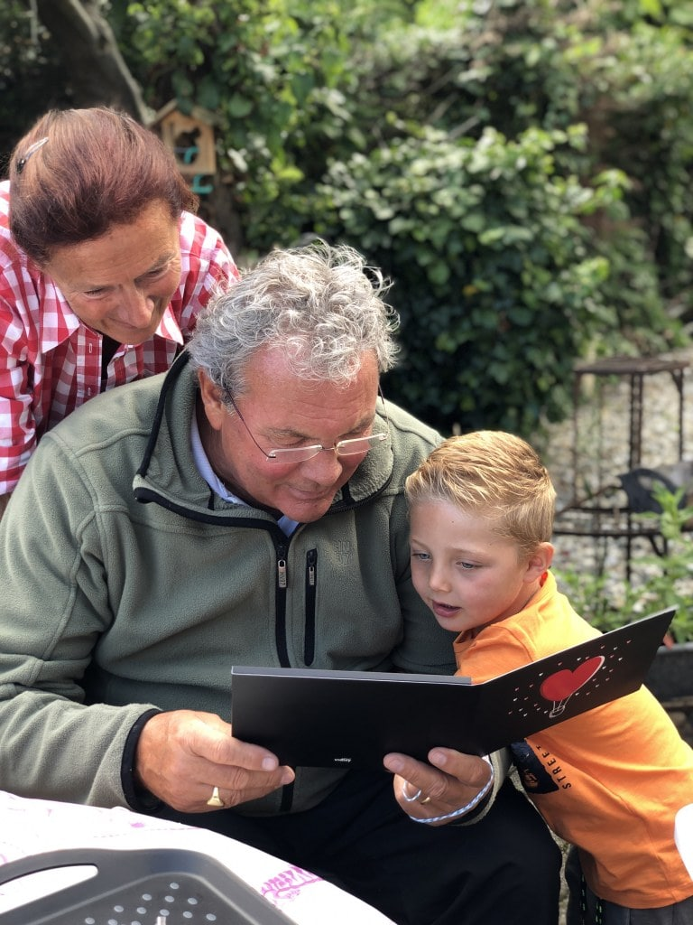
"Jeetje wat ben ik verrast met Vaderdag. Een prachtige kaart met video van mijn kleinzoon, ik had me geen mooier kado kunnen wensen. De Vidley staat nog steeds in de huiskamer en ik bekijk de video zeker nog een paar keer per week, het blijft geweldig!"
Peter Swartjes
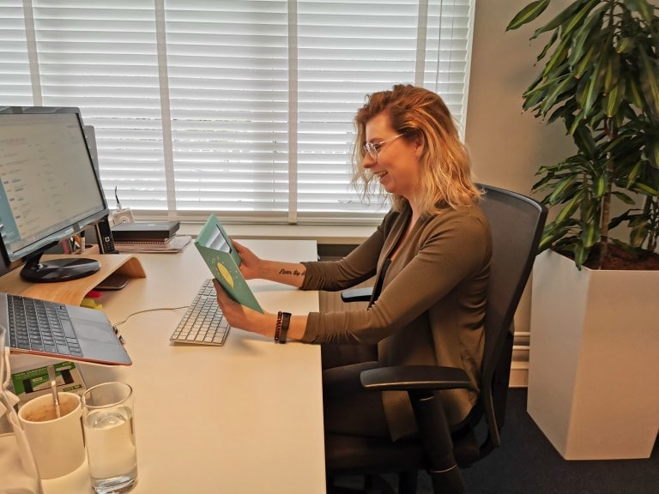
"Een kaartje krijgen op mijn verjaardag is altijd leuk, maar de Vidley VideoWenskaart was echt een speciale verrassing. Dat iemand de moeite heeft genomen om met zoveel zorg een persoonlijke boodschap op te nemen, speciaal voor mij. Ik werd er helemaal blij van!"
Kimberley Jansen
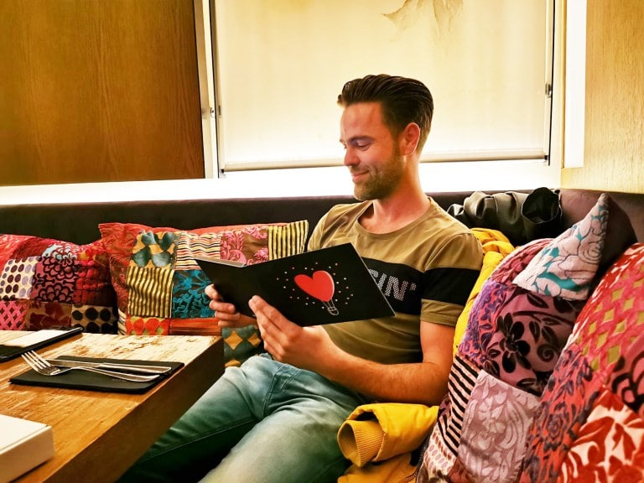
"Met een persoonlijke boodschap op de Vidley heb ik mijn vriendin ten huwelijk gevraagd. De voorpret begon al bij het opnemen van de videoboodschap, maar haar reactie op de kaart was onvergetelijk! Enne... ze heeft ja gezegd!"
Robin de Graaf
Bestel eenvoudig en snel!

